ASTUCES SEDIT
SOMMAIRE

- Basculer les lignes budgétaires en TTC
- Pour renvoyer un flux : liquidations
- Code pour éditer un avis des sommes à payer
- Envoyer un ticket informatique à E_SEDIT
- Mandat typé en non-valeur
- Où mettre le code produit
- Envoi de PJ autonome
- Affecter une facture au budget courant
- Changer de tiers pour une réduction de titre
- Annulation sur exercice antérieur
- Edition d’un mandat
- Modifier une analytique sur un mandat annulé

- Basculer les lignes budgétaires en TTC :

Accueil Cadre Budgétaire => Gestion des lignes d’exécution => Chercher l’article et/ou l’analytique=> sélectionner les lignes à convertir => mise à jour => régime TVA = TTC
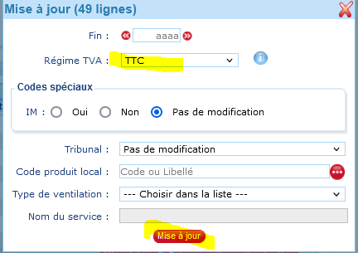

- Pour renvoyer un flux : liquidations

=> visualiser les bordereaux => n° de bordereau (attendre un peu) => aller sur FLUX PES ALLER => cliquer dedans pour envoyer au président
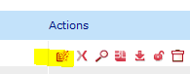 (après avoir cliqué ici, en haut à droite)

- Comment éditer un ASAP ?

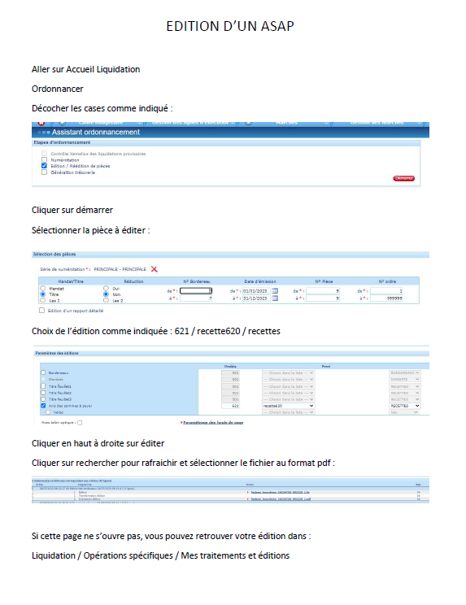

4) Envoyer un ticket à E-SEDIT
-espace client berget levrault
-saisir son mot de passe
-demande sav
-saisir une demande d’assistance
-Cocher progiciel
-mettre la version 2022.2
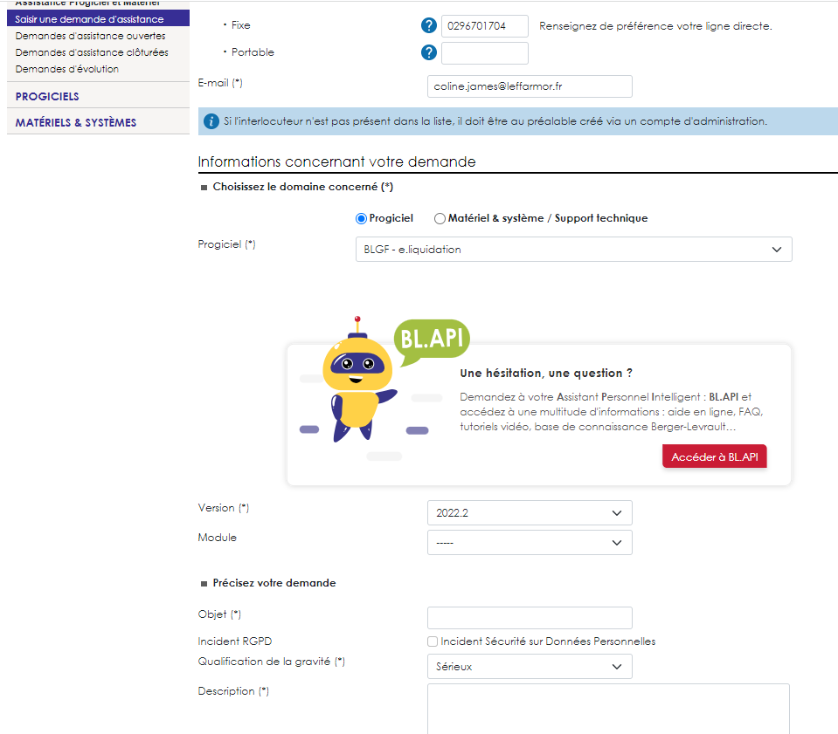

5 ) Mandat typé en non valeur

Pour info, mon bordereau en non valeur à été rejeté parce que j’avais mis le nom de tout les tiers concerné,
Je dois refaire un mandat avec « divers debiteurs » ou « saad » avec le montant globale de la liste et un mandat PAR LISTE et non par particulier, et il faut mettre virement interne en mode de reglement et non avis de reglement Coline
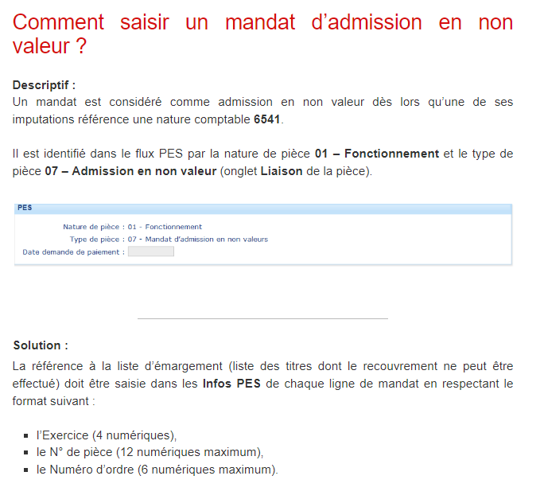
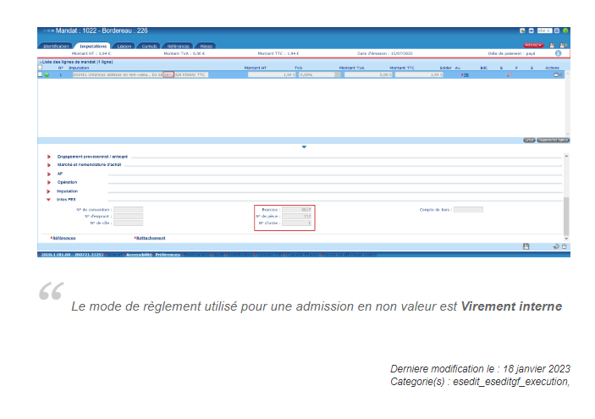

NE PAS COCHER DEBIT D OFFICE !!! ET METTRE VIREMENT INTERNE !!! le mandat en non valeur sera typé automatiquement en non valeur par le logiciel mais uniquement au compte 6541- pour le compte 6542 le lçogiciel considère que ça n’est pas de la non valeur et sera typé en ordinaire dans le PES !!!

6 ) Code produit
Soit on mets le code produit manuellement ,il faut mettre en surbrillance sa ligne d’exécution et tout en bas dans INFO PES on doit aller enregistrer son code produit. Soit on paramètre ses lignes budget par budget :
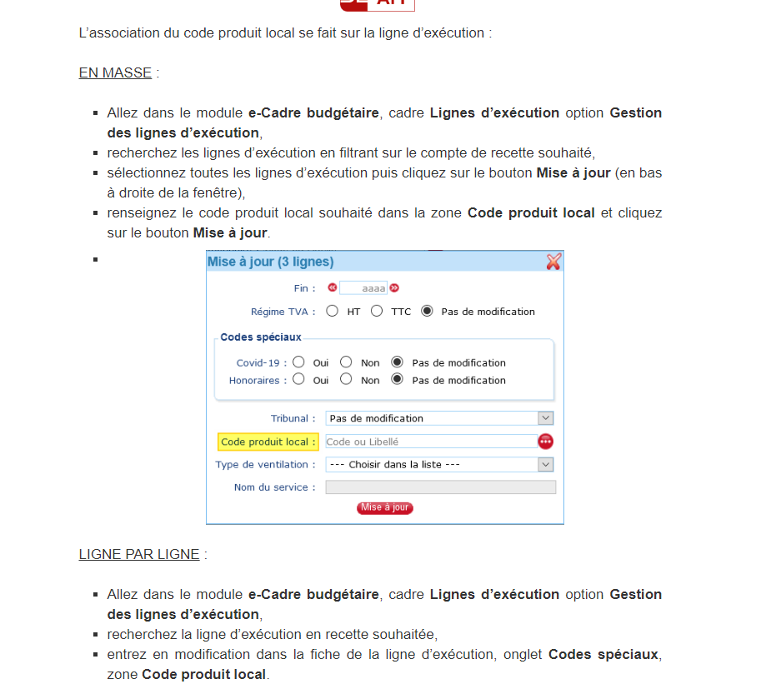

- ) Envoi de PJ AUTONOMES

Aller sur le mandat ou le titre en LIQUIDATIONS, Onglet PIECES, aller chercher la PJ via le bouton rouge « CREER » et l’ajouter.
Cliquer sur la disquette pour enregistrer les infos de la fenêtre « SAISIE D’UNE PIECE ».
La fenêtre se ferme, il faut retourner sur la pièce concernée en faisant la feuille blanche en bout de ligne = modifier. Il est alors possible de cliquer sur le bouton rouge « PES PJ AUTONOME ». Le flux est créé, en bout de ligne cliquer accéder au dossier eDemat, puis en haut à droite transmettre à la trésorerie.
Attention : il est possible une fois les PJ intégrées au mandat, de les envoyer en une seule fois en allant dans le menu liquidation/gérer les pièces. Mettre le n° du mandat en mini et maxi puis cliquez sur rechercher. Ensuite il faut cocher en bout de ligne les pièces qui doivent être envoyées puis cliquez sur PES PJ autonomes en bas de page et transmettre à la trésorerie.

8) Affecter une facture au budget courant

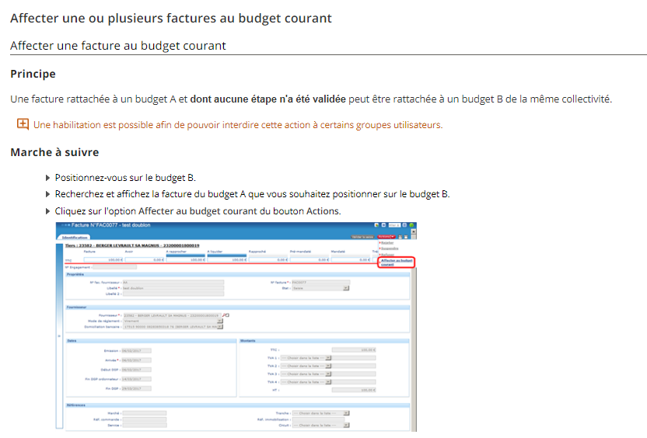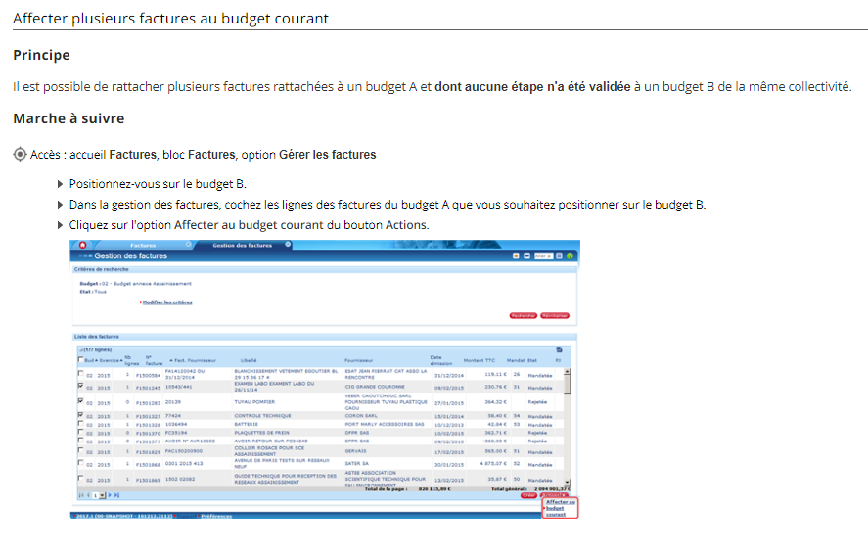

9) Changer de tiers pour une réduction de titre
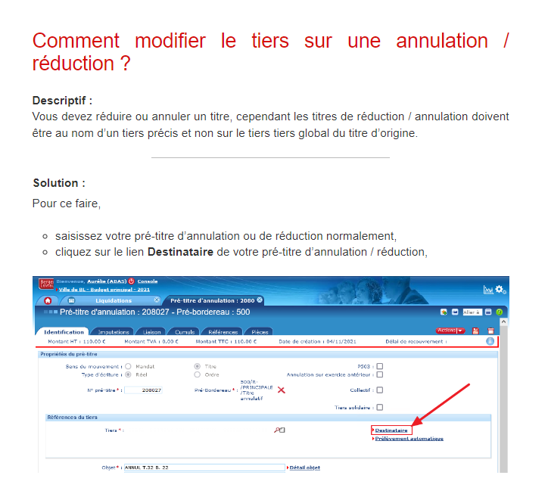
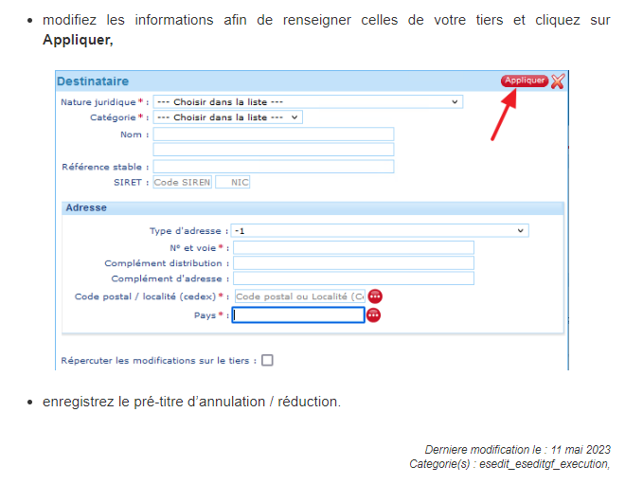

- Annulation sur exercice antérieur

Sur la première page, cocher « Annulation sur exercice antérieur » et cherchez le titre ou mandat à annuler.
NB : si le titre ou mandat initial n’existe pas dans SEDIT, il est possible de rentrer manuellement l’exercice / n° et ordre. Il y aura un message pop up d’erreur, mais ça enregistre quand même. 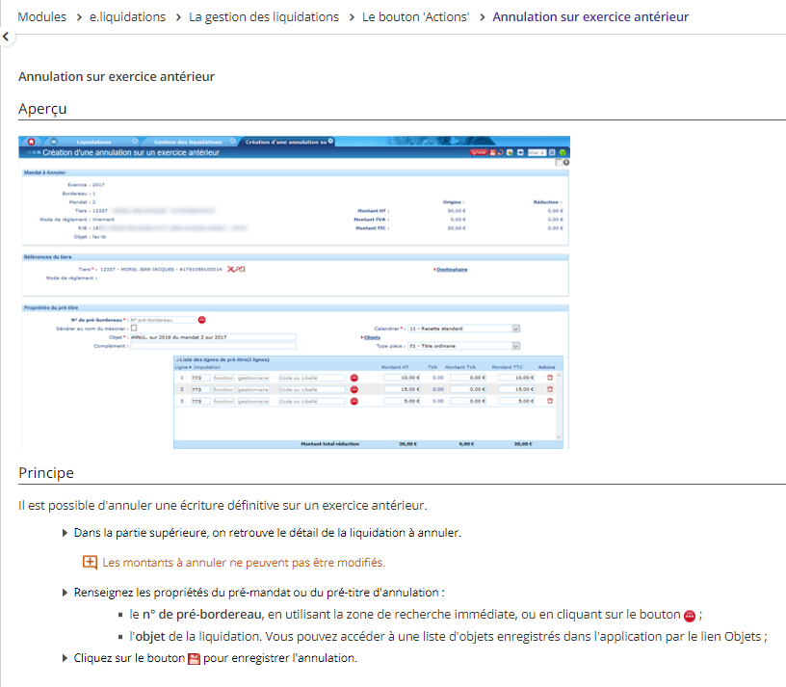

11 ) Edition d’un mandat
Liquidations / ordonnancer / cocher que édition/réédition de pièces
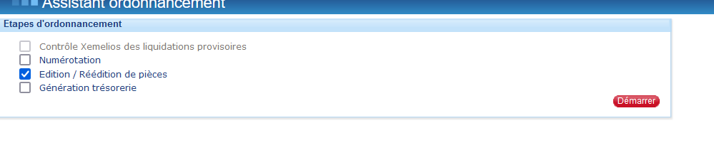
Cocher Mandat / le n° de bordereau / date (01/01/2023 au 31/12/2023) / pièce = n°mandat / n°ordre (0 à 99)
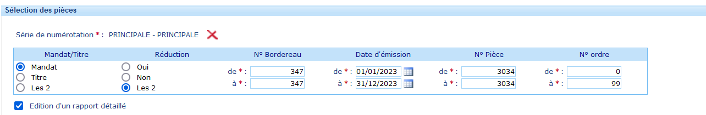

Cocher que mandats / modèle 511 – fond mandat511
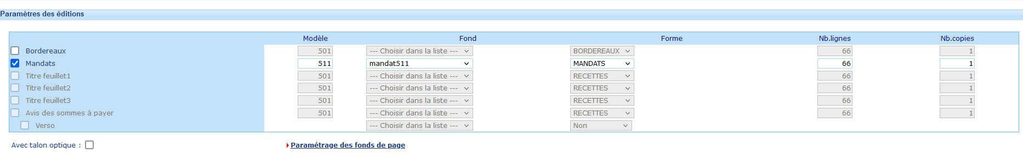
L’édition PDF est disponible :

- Modifier une analytique sur un mandat annulé